目前最优：1280×960 45fps 220ms延迟
优化编码取帧逻辑后1280×960取帧时间几乎忽略不计，从21fps上升到45fps，画面延迟在220ms左右
由于本身摄像头不支持800×800，800×640分辨率，需要通过硬件ISP裁剪处理会增加取帧时间，导致帧率没有增加
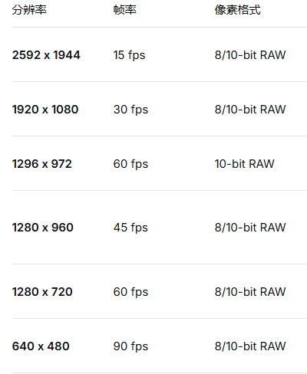

不同分辨率测试结果：
1280×960
理想帧率：45fps
实际帧率：45fps
阶段耗时 | DQBUF: 0.91 ms | 编码: 20.96 ms | 推送: 0.27 ms | 总计: 22.13 ms
码率：3Mbps
画面延迟：220ms左右

800×640
理想帧率：50fps
实际帧率：35.7fps
阶段耗时：DQBUF: 12.83 ms | 编码: 14.82 ms | 推送: 0.25 ms | 总计: 27.90 ms
码率：1.2Mbps
画面延迟：110ms-220ms

1980×1080
理想帧率：30fps
实际帧率：12fps
编码帧数: 271 | 发送帧数: 247 | 未发送帧: 24
阶段耗时 | DQBUF: 0.04 ms | 编码: 36.09 ms | 推送: 0.77 ms | 总计: 36.90 ms
码率：4.5Mbps
画面延迟：340ms-450ms

800×800
理想帧率：50fps
实际帧率：35.8fps
阶段耗时 | DQBUF: 8.21 ms | 编码: 19.66 ms | 推送: 0.16 ms | 总计: 28.03 ms
码率：1.5Mbps
画面延迟：220ms左右

